Один робітник на усі роботи
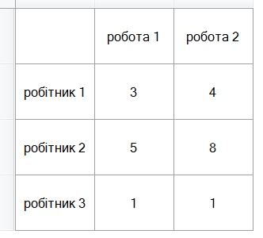
Нехай у нас є n робітників і m робіт. Розглянемо випадкову матрицю, коли n=3, m=2:
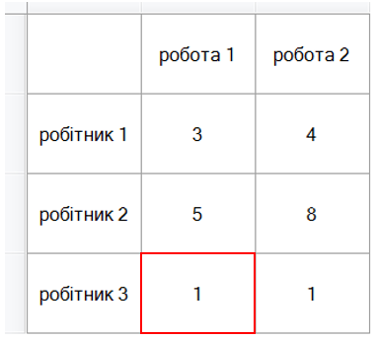
Ми повинні визначитись: чи вигідніше віддавати усі роботи одному працівнику: чи швидше він виконає їх всі, ніж інші.
Крок 1: знайдемо мінімальний час виповнення першої роботи:

Крок 2: знайдемо суму часу виконання усіх робіт тим робітником, у якого час виконання роботи 1 був мінімальним: у нашому випадку сумма дорівнює 2.
Крок 3: порівнюємо цю суму з часом виконання робіт іншими робітниками. Якщо сума менша, або дорівнює усім іншим роботам, то це буде вигідніше віддати усі роботи одному працівнику, замість того, щоб розподіляти роботи між усіма.

